弱密码检测插件设计文档

背景及工作原理
弱密码通常认为容易被别人猜测到或被破解工具破解的密码均为弱密码。在系统中使用弱密码会造成以下危害：
（1）普通账户使用的弱密码可能会被猜解或被破解工具破解，从而泄露个人隐私信息，甚至造成财产损失。
（2）系统管理员账户弱密码可能会导致整个系统被攻击、数据库信息被窃取、业务系统瘫痪，造成所有用户信息的泄露和巨大的经济损失，甚至可能引发群体性的网络安全危害事件。
为减少这一现象的出现，增加密码检测功能。及时检测弱密码，能够有效防止系统被攻击和信息泄露，可以提高系统的安全性。
弱密码检测插件首先会提供两种匹配用户名和密码名称的模式，即自动匹配和高级匹配，在获取到密码数据后，然后进行检测，对于明文密码则直接判定为弱密码，对于加密密码而言，本地会有一个弱密码库（彩虹表）——存储常见的弱密码匹配规则，在弱密码库中进行匹配，如果能匹配上则判定为弱密码。

2术语约定
用户名库 | 存储常见的用户名，如user、email、phone等等
密码名库 | 存储常见的密码名，如password、PIN等等
彩虹表 | 用于存储弱密码的加密数据
明文密码 | 未经加密算法加密的密码数据，通常使用web明文传输
加密密码 | 经各种加密算法加密后的数据，如md5、sha1、sha256等等

3 工作流程

3.1 整体流程
当请求到达插件后首先需要找到对应的密码名和用户名，获取到它们的数据，再判断密码是否为明文，若为明文密码，则直接判定为弱密码，如果不是明文密码，再匹配彩虹表，如果命中则判定为弱密码，否则判定为安全密码，全部判定结束后退出插件、放行请求，继续迭代下一个插件。
检索用户名与密码名流程见：>>>检索用户名与密码名
弱密码检测流程见：>>>弱密码检测

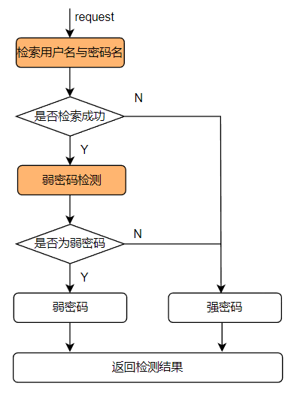

3.2检索用户名与密码名

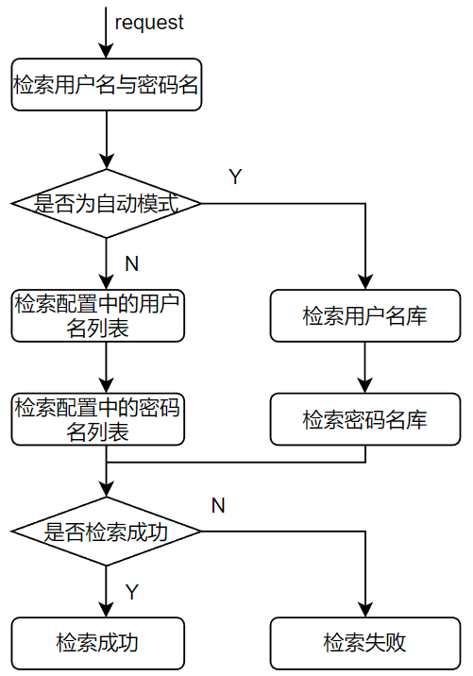

检测规则有两种情况——自动和高级配置，插件运行时第一步需要先从配制文件中确定检测模式，不同的检测规则有着不同的用户名与密码名匹配的方法。
在匹配用户名和密码名时，对于自动模式的检测规则，直接在用户名库和密码库中检索请求中的用户名和密码名从而获取对应的数据。而高级配置模式的检测规则，直接匹配用户自定义的用户名和密码名，无需在用户名库和密码库中进行检索，因为由用户定义的用户名和密码名一般是较为生僻的。
在对一个请求进行弱密码检测时，需要构建三个库，一个是弱密码库，这个库中存放的是一些常见的弱密码的信息，另一个是存放常见的用户名的库，最后一个是存放常见密码名的库。

3.3弱密码检测

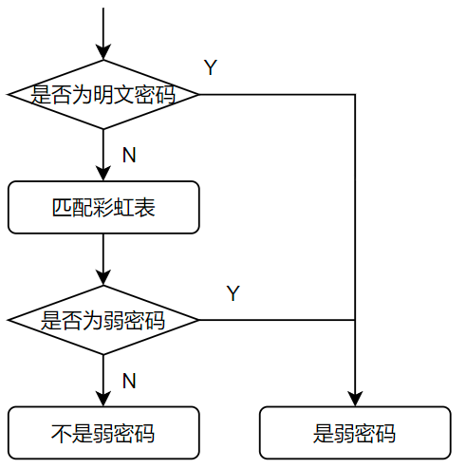

进行弱密码检测时，先要判断密码是否为明文，注意：密码由base64编码格式编码后也判定为明文，如果为明文则直接判定为弱密码。如果是加密密码，则匹配彩虹表。
密文的判定的规则是：长度为16、32、40或64位且只包含16进制字符

4设计要点
在构建彩虹表时，将弱密码加密后的数据存放在sqlite数据库中，在匹配彩虹表时直接在数据库中查询。
在构建用户名库和密码名库时，将常见的用户名存放在表中，并且存放的都是小写字母，在进行匹配时忽略大小写。
常见的弱密码类型：
- 密码只包含一种类型的字符，例如纯数字或纯字母
- 简单口令，数字或字母连排或混排，键盘字母连排，例如123456、abcdef、123abc、qwerty等等
- 短语密码，例如5201314、woaini1314等等
- 已公开的弱口令，例如abcd1234、admin、root等等
- 与个人信息相关词汇密码，例如密码为用户名或用户名的倒序
- 日期
- 31种特殊符号组成的1~6位单一连续符号
- 基于键盘规律的强密码中的弱密码
- 强密码中的弱密码

5用户配置
字段层级关系 | 字段名称 | 字段说明 | 默认值 | 字段属性 | 字段类型 | 备注
1 | check_rule | 检测规则 |  | 必填
1.1 | auto | 自动模式 |  |  | 布尔值 | 1.1和1.2只能2选1
1.2 | advance_config | 高级配置 |  |  | 布尔值 | 1.1和1.2只能2选1
1.2.1 | user_name | 用户名 |  |  | 正则表达式
1.2.2 | password_name | 密码名 |  |  | 正则表达式

6 类设计
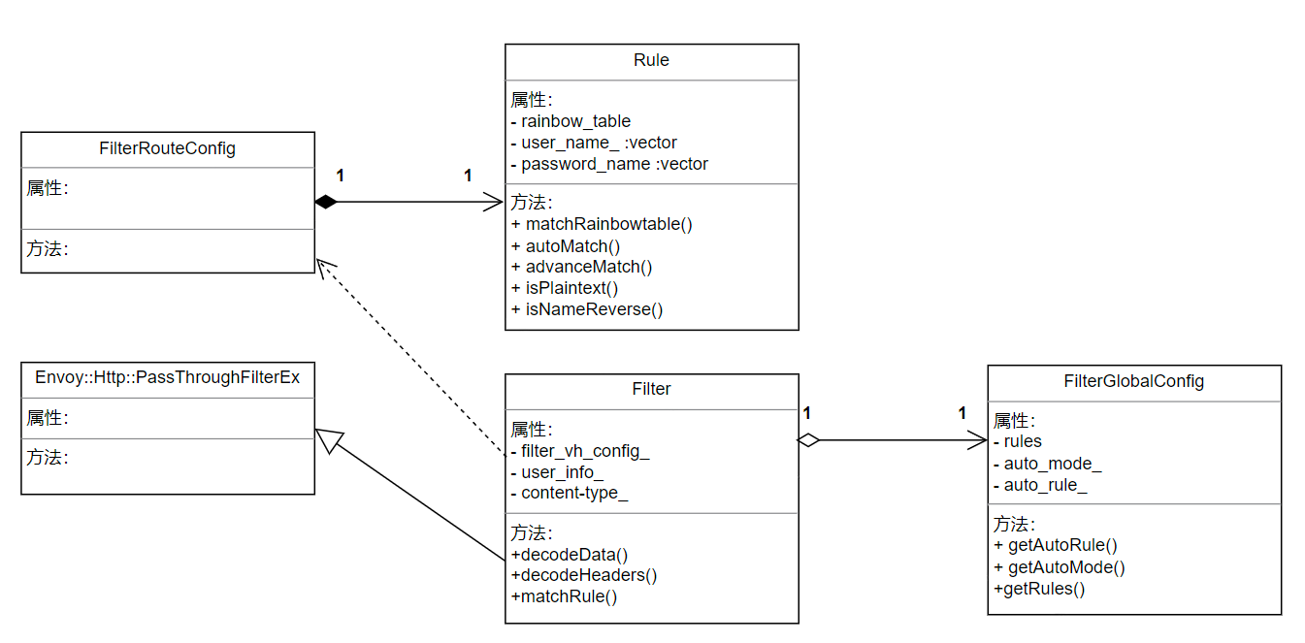

类名 | 说明
Filter | Client过滤器类，继承于Envoy::Http::PassThroughFilterEx类，重写decodeHeaders和decodeData方法；
Rule | 该类提供匹配用户名和密码数据以及彩虹表的方法
FilterGlobalConfig | 全局配置类
FilterRouteConfig | 路由配置类

